【优享·深度】“高迪盛宴”~ 西班牙、葡萄牙、安道尔14日跟团游行程单
一次南欧之旅畅游三国 · 升级两大国菜 · ‘舞’动南欧~弗拉明戈的热情奔放 · 6风情美镇逐一走访
产品编号 | XBY1744167396me | 出发地 | 南京市 | 目的地 | 西班牙
行程天数 | 14 | 去程交通 | 飞机 | 返程交通 | 飞机
参考航班 | 去程：参考航班：CA1562 南京 - 北京 17：10 - 19:10 飞行约2小时
产品亮点 | 西班牙、葡萄牙，想用几句话就把这“两颗牙”描述到位，实在太难。多元化的文明冲击将这片土地打磨的璀璨丰盛，而慵懒的阳光又将这里的人们调教的简单快乐，一句话说：这是一个很容易令人爱上的地方。我们尽可能全面的为您展现这里的一切，期待着您也会和我们一样，爱上这片热烈的土地。2牙+1尔的组合：西班牙/葡萄牙/安道尔公国南欧性价比之冠。
产品介绍 | 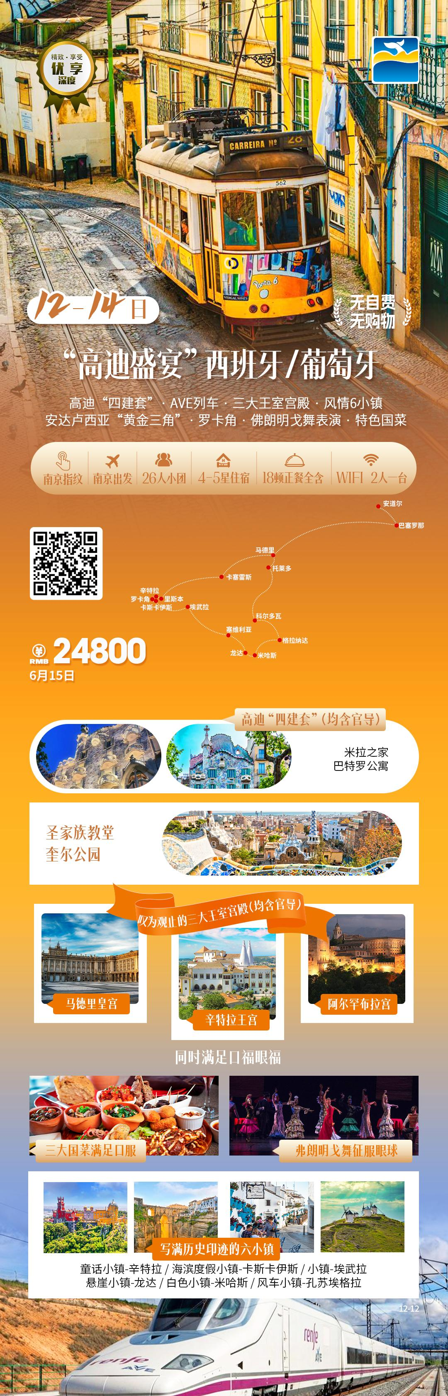
行程安排
D1
行程详情 | 南京 Nanjing -- 北京Beijing  下午南京禄口机场集合，我们的领队恭候各位贵宾的到来。国航飞机飞往北京首都机场，开启我们的南欧之旅！
用餐 | 早餐：X 午餐：X 晚餐：X
住宿 | 北京联运酒店
D2
行程详情 | 北京Beijing -- 巴塞罗那Barcelona -- 220公里 -- 佩尼斯科拉Peníscola -- 160公里 -- 瓦伦西亚  【佩尼斯科拉】西班牙最美丽的小镇，一个向地中海伸入的裸露岩石半岛上，像一条长长的舌头，突兀在舒缓的地中海曲线上。独特的地理位置和与众不同的气质使其赢得了“海上城市”的美誉。
用餐 | 早餐：X 午餐：中式团餐 晚餐：中式团餐
住宿 | 境外四星酒店
D3
行程详情 | 瓦伦西亚 -- 约470公里 -- 格拉纳达Granada  【格拉纳达】,穆斯林摩尔人在伊比利亚半岛上建立的摩尔王国政治文化中心，是安达卢西亚的骄傲，也是西班牙的骄傲，更是伊斯兰教徒心中的圣地。
用餐 | 早餐：酒店早餐 午餐：中式团餐 晚餐：中式团餐
住宿 | 境外四星酒店
D4
行程详情 | 格拉纳达Granada - 约155公里 - 米哈斯Mijas - 约94公里- 龙达Ronda - 约130公里 - 塞维利亚Sevilla  今日亮点：观赏西班牙的另一面，充满地中海风情的白色小镇米哈斯；西班牙斗牛的发源地龙达。
用餐 | 早餐：酒店早餐 午餐：中式团餐 晚餐：中式团餐
住宿 | 境外四星酒店
D5
行程详情 | 塞维利亚Sevilla - 约400公里 - 里斯本Lisbon  【塞维利亚】,塞维利亚是西班牙两大国粹弗朗门戈和斗牛的发源地，是一座历经西班牙荣辱的历史名城，也是世界文学名著《卡门》、《唐璜》等故事发生的地方。
用餐 | 早餐：酒店早餐 午餐：中式团餐 晚餐：中式团餐
住宿 | 境外四星酒店
D6
行程详情 | 里斯本Lisbon - 约28公里 - 辛特拉Sintra - 约18公里 - 罗卡角Roca  【里斯本】,葡萄牙的首都，依海而建的七丘之城，这座城市保留了大量有年代感和历史感的大航海时期建筑。
用餐 | 早餐：酒店早餐 午餐：中式团餐 晚餐：中式团餐
住宿 | 境外四星酒店
D7
行程详情 | 里斯本Lisbon -- 约470公里 -- 萨拉曼卡Salamanca  【萨拉曼卡】是闻名世界的大学古城，有着欧洲最老的大学之一的萨拉曼卡大学。萨拉曼卡的建筑大部分是在十九世纪由萨拉曼卡侯爵建造的，现已成为欧洲最奢华的街区之一，是高雅与魅力的象征。萨拉曼卡大多数的建筑上都有红色的涂鸦，这源自15世纪的一个传统，大学生取得学位后都去参加斗牛来庆祝，然后用公牛的血在墙上写下'胜利'一词并注上日期。这一风俗一直保留到今天，改为较平和的形式---用红漆写在标牌或纪念牌上。由于萨拉曼卡城的建筑用的石料在夜里灯光下会闪闪发光，因此萨拉曼卡城也被称为黄金之城。
用餐 | 早餐：酒店早餐 午餐：中式团餐 晚餐：中式团餐
住宿 | 境外四星酒店
D8
行程详情 | 萨拉曼卡Salamanca -- 约170公里 -- 塞戈维亚 Segovia-- 约100公里 --马德里Madrid  【塞戈维亚】一座古老精致的小城，因2000年历史的古罗马高架渠而闻名于世，古城和高架渠一起被列为世界文化遗产。
用餐 | 早餐：酒店早餐 午餐：火腿餐 晚餐：中式团餐
住宿 | 境外四星酒店
D9
行程详情 | 马德里Madrid--约76公里--托莱多Toledo--巴塞罗那Barcelona  早餐后，前往托莱多。【托莱多】（含官导，游览不少于2小时），曾经的西班牙卡斯蒂利亚王国的首都，是世界文化遗产城市。托莱多本身就是一件艺术品，大街小巷充满了罗马时期、西哥特时期、穆斯林风格以及犹太风格的建筑，漫步在著名的托莱多艺术品街区，享受这座有着“帝国皇冠加冕过的城市”美誉小城的沧桑与美丽。
用餐 | 早餐：酒店早餐 午餐：中式团餐 晚餐：中式团餐
住宿 | 境外四星酒店
D10
行程详情 | 巴塞罗那Barcelona  【巴塞罗那】巴塞罗那像是一个筑梦的欢乐天堂，这个城市拥有地中海热情的阳光与自由奔放的气息，其现代建筑、流行式样、设计水平遥遥领先于欧洲其它城市，毕加索、米罗、高迪等艺术大师都在这里崭露头角，这座城市是名副其实的艺术之都。
用餐 | 早餐：酒店早餐 午餐：中式团餐 晚餐：西班牙海鲜饭
住宿 | 境外四星酒店
D11
行程详情 | 巴塞罗那Barcelona -- 200公里 --安道尔Andorra  【圣家族大教堂】入内（游览不少于1小时）,天才艺术家高迪的代表作，不仅被列入了联合国世界文化遗产，也是众多游客心目中的圣地。教堂三座立面以宏伟而协调的手法呈现，线条简洁利落，教堂门墙上的浮雕展示出圣经的故事，形同活物，教堂内部以洞穴、山脉、花草动物为灵感的设计又给教堂增添了神秘韵律，令人印象深刻。
用餐 | 早餐：酒店早餐 午餐：中式团餐 晚餐：中式团餐
住宿 | 境外四星酒店
D12
行程详情 | 安道尔Andorra —200公里 —巴塞罗那Barcelona  【巴塞罗那】巴塞罗那像是一个筑梦的欢乐天堂，这个城市拥有地中海热情的阳光与自由奔放的气息，其现代建筑、流行式样、设计水平遥遥领先于欧洲其它城市，毕加索、米罗、高迪等艺术大师都在这里崭露头角，这座城市是名副其实的艺术之都。
用餐 | 早餐：酒店早餐 午餐：中式团餐 晚餐：中式团餐
住宿 | 境外四星酒店
D13
行程详情 | 巴塞罗那Barcelona -- 北京Beijing  早餐后，整理行李，送往机场跟着领队办理退税和出境手续，准备回国.
用餐 | 早餐：酒店早餐 午餐：X 晚餐：X
住宿 | 飞机上
D14
行程详情 | 北京Beijing -- 南京Nanjing  早餐抵达北京，搭乘国航联运航班返回南京
用餐 | 早餐：X 午餐：X 晚餐：X
住宿 | 无
费用说明
费用包含 | 1、全程中国国航航空经济舱机票（含税）。
费用不包含 | 1.70岁以上（含70岁）老年人特殊保险费用（请视自身情况购买，并请签署健康承诺函及亲属知晓其参团旅行的同意书）；
其他说明
预订须知 | 此线路因服务能力有限，无法接待婴儿（2周岁以内）出行；

